Задание на формирование умений выбирать соответствующую картинку с изображением действий персонажей по словесному описанию у детей с ОВЗ
Уважаемые коллеги! Продолжаем знакомить Вас с примерами заданий по книге Стребелевой Е.А. «Формирование мышления у детей с отклонениями в развитии»

ЗАДАНИЕ «КОТЕНОК»
Оборудование: две сюжетных картинки: на первой - мальчик везет в машине игрушечную собачку и живого котенка; на второй - мальчик везет в машине только игрушечную собачку (рис. 69).
Ход занятия. Педагог предлагает детям прослушать рассказ: «Мальчик Дима посадил в машину игрушечную собачку и живого котенка и стал их катать. Потом оглянулся, а в машине осталась только одна игрушка. Кто выпрыгнул из машины?» Затем педагог показывает вначале вторую картинку - «Игрушечная собачка в машине» и спрашивает: «Кто же выпрыгнул из машины?» В случае затруднения педагог просит детей рассмотреть обе картинки и сравнить их, а затем ответить на вопросы: «Почему осталась одна игрушка? Что произошло? Кто же выпрыгнул из машины?» После этого педагог предлагает детям пересказать текст.
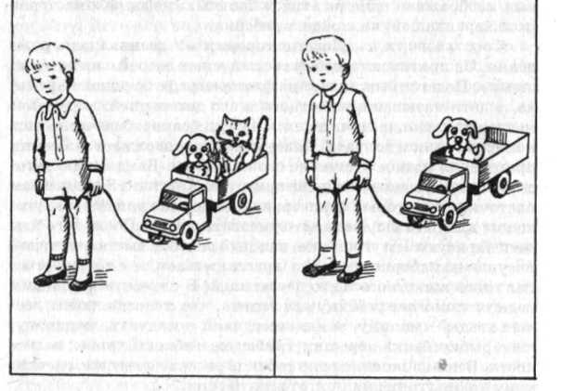
Рис. 69
ЗАДАНИЕ «УМНЫЙ ЦЫПЛЕНОК»
Оборудование: две сюжетные картинки: на одной из них - цыпленок во дворе, недалеко забор; на другой - кошка бежит за цыпленком, а цыпленок - за забором (рис. 70).
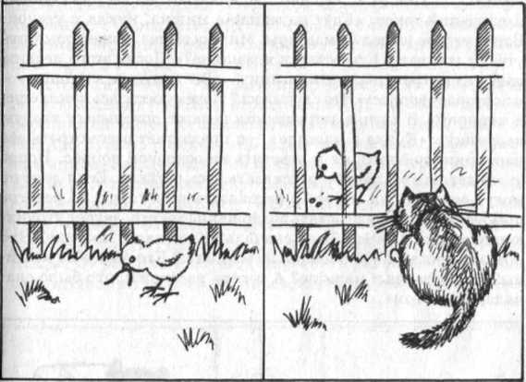
Рис. 70

Ход занятия. Педагог предлагает детям рассказ: «Жил-был маленький цыпленок. Пошел он однажды один во двор погулять. Вдруг видит: идет большая кошка. Кошка хотела поймать цыпленка. А цыпленок добежал до забора, видит: там маленькая - маленькая дырочка, он и пролез через нее. Поймала кошка цыпленка? Почему кошка не поймала цыпленка?» Затем педагог показывает детям первую картинку и повторяет вопросы. В случае затруднения детям дают рассмотреть и сравнить обе картинки и составить рассказ по ним. Если дети не могут рассказать, педагог задает уточняющие вопросы: «Кто вышел погулять во двор? Кто хотел поймать цыпленка? Куда побежал цыпленок? Поймала кошка цыпленка? Почему кошка не поймала цыпленка?» После детального анализа детям предлагается рассказать весь текст.

ЗАДАНИЕ «ПРОГУЛКА НА МАШИНЕ»
Оборудование: две сюжетные картинки: на первой -в машине сидят мишка, кукла и утенок; на второй - в машине сидит кукла, а мишка поднимает утенка, лежащего сзади машины (рис. 71).
Ход занятия. Педагог предлагает детям прослушать следующий текст: «Едут на машине мишка, кукла и утенок. Вдруг утенок выпал из машины. Мишка вылез, пошел помогать утенку вставать. Кто остался в машине?» После этого педагог дает рассмотреть первую картинку - «Все игрушки в машине» - и повторяет вопрос: « Что случилось? Почему осталась кукла одна в машине?» В случае затруднения педагог показывает вторую картинку -«Кукла в машине» - и предлагает рассмотреть обе картинки, сравнить их и ответить на основной вопрос. После этого детям предлагают рассказать весь рассказ. Если дети не могут ответить на вопрос и рассказать весь текст, то педагог помогает проанализировать содержание текста, задает уточняющие вопросы: «Что было сначала? Кто ехал в машине? Что потом случилось? Кто выпал из машины? Кто вылез из машины? Кто остался в машине? А теперь расскажи, что было сначала, что потом».
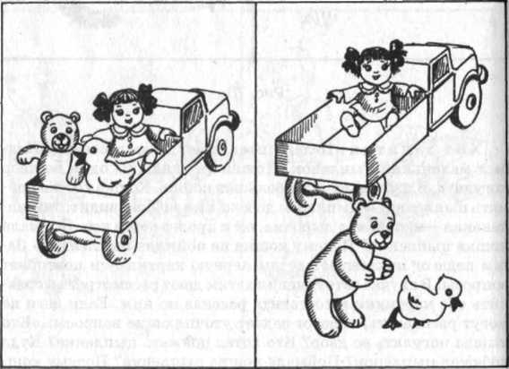
ЗАДАНИЕ «НАЙДИ МАЛЬЧИКА!»
Оборудование: две сюжетные картинки: на первой - «Дети играют во дворе»: один мальчик играет с машинкой, другой катается на качелях, третий играет с мячом. При этом каждый персонаж отличается от другого внешним видом, одеждой, ростом, цветом волос, а также родом своего занятия. На второй картинке - «Дети беседуют»: эти же дети сидят на скамейке, внешний вид у них такой же, как на первой картинке. Игрушек у детей нет (рис. 72 а, б).
Ход занятия. Педагог предлагает детям рассмотреть первую картинку - «Дети играют во дворе» - и запомнить всех персонажей. Затем он закрывает эту картинку. Предлагает детям прослушать рассказ: «Во дворе играли дети. Вова играл с машинкой. Коля качался на качелях. А Дима играл с мячом». После прослушивания текста педагог предлагает детям рассмотреть вторую картинку - «Дети беседуют» - и найти мальчика, который катался на качелях. Как только ребенок определит его, следует спросить: «Расскажи, как ты узнал, что это Коля». От ребенка требуется запомнить внешние отличительные признаки одного из персонажей и рассказать о нем,
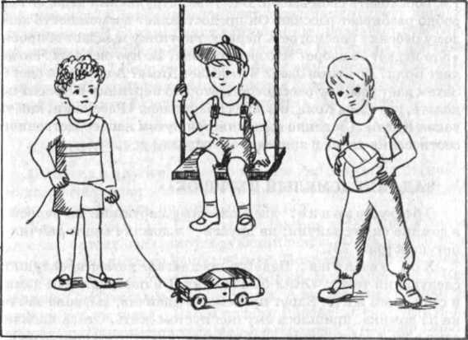

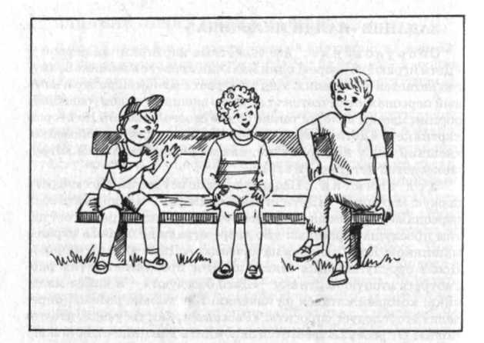
Рис. 72 б
т.е. обосновать свой выбор. В случае затруднения педагог подробно разбирает рассказ. Он предоставляет возможность каждому ребенку рассмотреть первую картинку и задает вопросы: «Кто играет во дворе? Что делает Вова? Во что он одет? Что делает Коля? Во что он одет? Что делает Дима? А во что он одет?» Затем дает ребенку рассмотреть вторую картинку и просит показать, где здесь Коля, а после спрашивает: «Расскажи, как ты узнал Колю». (Задание выполняется путем непосредственного соотнесения слова и зрительного образа.)

ЗАДАНИЕ «СМЕЛЫЙ ПЕТУШОК»
Оборудование: две сюжетные картинки: на первой - в домике сидит зайчик; на другой - в домике сидят зайчик и петушок (рис. 73).
Ход занятия. Педагог предлагает детям прослушать следующий текст: «Жил-был зайчик. Он построил себе домик и стал в нем жить. Вдруг прибежала лисичка, выгнала зайчика из домика, пришлось ему под кустом жить. Стала лисичка сама в этом домике жить. Зайчик плакал, а потом попросил петушка выгнать лисичку из домика. Петушок пришел, выгнал

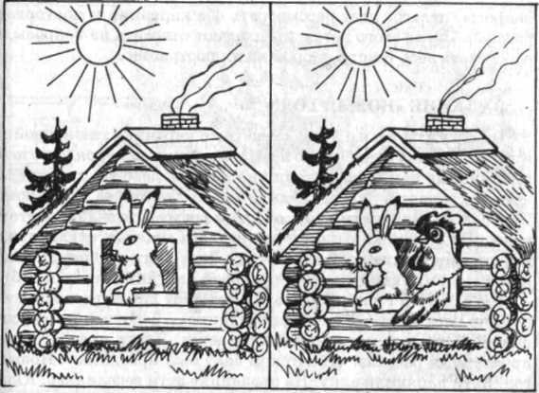лисичку, и она убежала. Кто стал жить в домике? А лисичка где осталась?» Затем педагог дает детям рассмотреть первую картинку - «В домике сидит зайчик» - и предлагает ответить на основные вопросы: «Кто жил в домике? Кто выгнал зайчика из его домика? Кого попросил зайчик ему помочь?» В случае затруднения детям дают рассмотреть и сравнить обе картинки, а затем ответить на вопросы и рассказать весь текст.
Рис. 73

ЗАДАНИЕ «ЕЖ И КОТ»
Оборудование: две сюжетные картинки: на первой - во дворе еж грызет яблоко; на второй - во дворе еж грызет яблоко, а сзади к нему подкрадывается кот.
Ход занятия. Педагог предлагает детям прослушать рассказ, читает медленно следующий текст: «Однажды во двор зашел еж. Во дворе он нашел яблоко. Пока еж ел яблоко, сзади к нему подкрался кот. Он на ежа - прыг, да лапу наколол. Кот запищал, захромал и домой убежал. А еж нацепил яблоко на иголки и в лес ушел». Затем педагог просит детей ответить на вопросы: «Почему кот запищал и захромал? Кто нашел яблоко? Кто поранил лапу?» Если дети затрудняются ответить на вопросы, педагог дает рассмотреть обе картинки и повторяет рассказ. После этого детям предлагают ответить на вопросы и рассказать весь текст с опорой на иллюстрацию.

ЗАДАНИЕ «НОВЫЙ ГОД!»
Оборудование: две сюжетные картинки: на первой - в зале нарядная елка, около нее одна девочка поет, рядом с ней пианино, на нем играет женщина, другая девочка танцует, а третья хлопает в ладоши; вдали виден дед Мороз с мешком. Персонажи отличаются друг от друга ростом, одеждой, цветом волос. На второй картинке - эти же дети сидят на стульчиках в групповой комнате и беседуют, в руках у них подарки, внешний вид у них такой же, как на первой картинке (рис. 74 а, б). 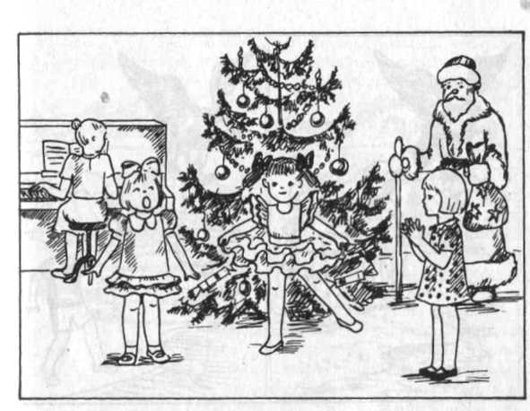 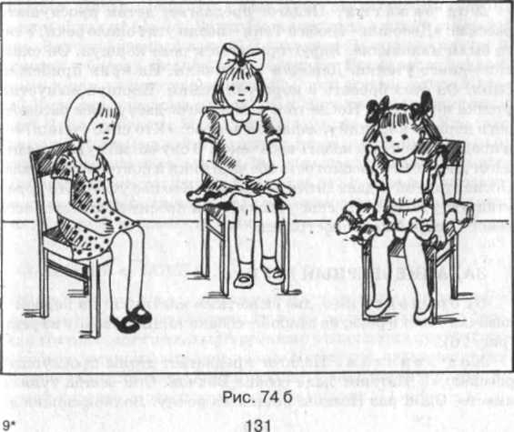
Ход занятия. Педагог предлагает детям рассмотреть первую картинку - «Дети на празднике» - и запомнить персонажей. Затем эта картинка закрывается. Детям предлагается прослушать рассказ: «В детском саду был праздник - Новый год. Дети нарядили елку. На празднике дети веселились. Юля пела. Ира танцевала. А Аленка радостно хлопала в ладоши. Они хорошо повеселились около елки. Дед Мороз им принес подарки. Затем дети пришли в группу и рассказывали друг другу о своих впечатлениях о празднике». После этого детям предлагается рассмотреть вторую картинку - «Дети беседуют,» — и найти девочку, которая пела. Как только ребенок определит персонаж, педагог спрашивает его: «Расскажи, как ты узнала, что это Юля». От ребенка требуется запомнить внешние отличительные признаки одного из персонажей и рассказать о нем, т.е. обосновать свой выбор. В случае затруднения педагог подробно анализирует рассказ. Он предоставляет возможность ребенку рассмотреть первую картинку и задает вопросы: « Кто участвует в празднике? Что делает Аленка? Во что она одета? Что делает Юля? Во что она одета? Что делает Ира? А во что она одета? » Затем дает ребенку рассмотреть вторую картинку и просит показать, где здесь Юля, а после говорит: «Расскажи, как ты узнала Юлю».

ЗАДАНИЕ «НА РЕКЕ»
Оборудование: две сюжетные картинки: на первой -коршун схватил одного утенка, а две девочки кричат, глядя на коршуна; на другой - мальчик кидает камни в коршуна, а он выпустил утенка (рис. 75).

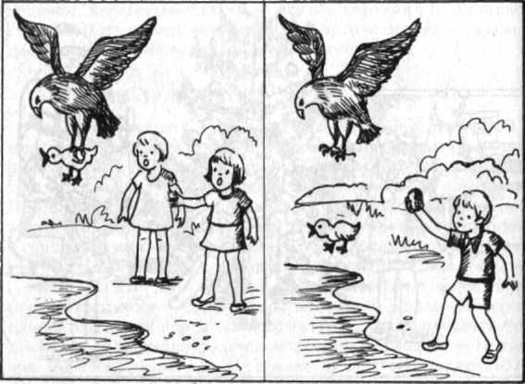Ход занятия. Педагог предлагает детям прослушать рассказ: «Девочки - Люба и Таня - пасли утят около реки. Утята были маленькие. Вдруг прилетел к реке коршун. Он схватил одного утенка. Девочки закричали. На крик прибежал Ваня. Он стал бросать в коршуна камни. Коршун выпустил утенка и улетел». После того как педагог дает детям рассмотреть первую картинку, задается вопрос: «Кто спас утенка?» - и предлагается рассказать весь текст. В случае затруднения педагог дает детям рассмотреть обе картинки и повторяет рассказ. После этого он задает детям вопросы: «Кто пас утят? Кто хотел утащить утенка? Кто спас утенка?» - и просит рассказать весь текст с опорой на иллюстрации.
Рис. 75

ЗАДАНИЕ «ВЕРНЫЙ ДРУГ»
Оборудование: две сюжетные картинки: на первой -девочка тонет в реке; на второй - собака тащит девочку из реки (рис. 76).
Ход занятия. Педагог предлагает детям прослушать рассказ: «У Наташи была собака Волчок. Они всегда гуляли вместе. Один раз Наташа пошла на речку. Волчок пошел за

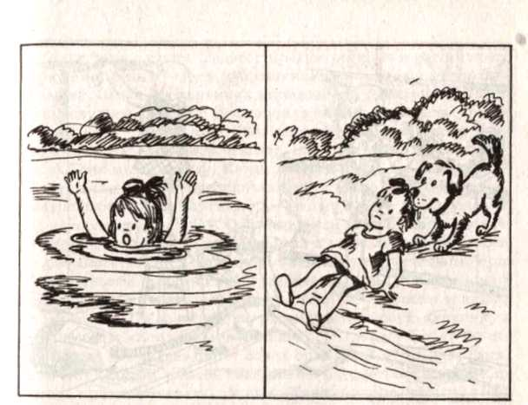
Рис. 76
Наташей. Наташа подошла к воде. Она хотела сорвать цветок. Волчок сидел на берегу. Вдруг Наташа упала в воду и стала тонуть. Волчок бросился в воду. Он схватил Наташу за платье и потащил к берегу. Волчок спас Наташу». После этого педагог задает детям следующие вопросы: «С кем всегда гуляла Наташа? Куда она однажды пошла? Что Наташа хотела достать в воде? Что случилось с Наташей? Что сделал Волчок? Кто спас Наташу? » Затем педагог предлагает детям рассмотреть обе картинки и рассказать весь текст. В случае затруднения дети рассматривают картинки, а педагог еще раз повторяет рассказ. Детям снова предлагается ответить на вопросы и рассказать весь текст с опорой на иллюстрации.

ЗАДАНИЕ «УБОРКА»
Оборудование: две сюжетные картинки: на первой -одна девочка пылесосит ковер, другая - вытирает пыль со шкафа, а третья - моет посуду. Персонажи отличаются друг от друга ростом, одеждой, цветом волос. На второй картинке - эти же дети сидят на ковре, внешний вид у них такой же, как на первой картинке, они играют с куклами (рис. 77 а, б).

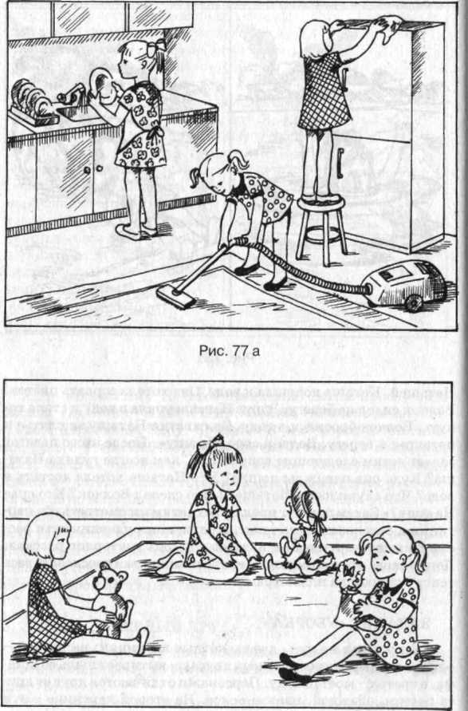

Ход занятия. Педагог предлагает детям рассмотреть первую картинку - «Дети убирают комнату» - и запомнить персонажей. Затем эта картинка закрывается. Детям предлагается прослушать рассказ: «Мама ушла на работу. А дети - Катя, Варя и Таня - были дома. Они решили убрать комнату. Катя взяла пылесос. Она чистила ковер. Варя вытирала пыль со шкафа. А Таня мыла посуду. Когда пришла мама, все было чисто. Все дети сидели на ковре и играли с куклами ». Потом дети рассматривают вторую картинку - «Дети играют» - и ищут девочку, которая мыла посуду. После того как ребенок нашел девочку, педагог говорит: «Расскажи, как ты узнала, что это Таня». От ребенка требуется запомнить внешние отличительные признаки одного из персонажей и рассказать о нем, т.е. обосновать свой выбор. В случае затруднения педагог подробно анализирует рассказ. Он дает ребенку рассмотреть первую картинку и спрашивает: «Кто убирает комнату? Что делает Катя? Во что она одета? Что делает Варя? Во что она одета? Что делает Таня? А во что она одета? » Затем педагог дает рассмотреть вторую картинку, просит показать, где здесь Таня, а затем говорит: «Расскажи, как ты узнала Таню».

Материал подготовлен Ириной Ереминой по книге: Стребелева Е.А. «Формирование мышления у детей с отклонениями в развитии»

